**Viering PCB Brugge**

**Paaszondag - B**

**8-9 april 2023**

**TOESPRAAK**

* We komen eerst even terug op het thema ‘Van wrakhout mensen en kunstwerken maken’… dat we tijdens de Veertigdagentijd hier in de gevangenis PCB Brugge zondag na zondag aan bod hebben laten komen – mede geïnspireerd door de beelden van Omer Gielliet die in de kapel zijn opgesteld…

**Voorbereiding op de Verrijzenis: op Stille Zaterdag verzorgt de Grote Kunstenaar, de God van Pasen, al onze kwetsuren van Goede Vrijdag; Hij maakt de slijtplekken mooi en vult het gemis op in ons bestaan…**

**En zo zijn wij dan straks helemaal klaar om ‘op ons paasbest’ te zijn voor de dag van Pasen…**

De in Lyon geboren Franse straatkunstenaar Ememem tovert beschadigde wegen en trottoirs in verschillende grote Europese steden om tot kunstwerken. Hij doet dat door de scheuren en gaten die er zijn, op te vullen met kleine gekleurde keramische tegels en kleurrijke mozaïeken.

Nogal wat inwoners van allerlei steden in het land vragen of zijn prachtige oplossingen voor de gebreken in hun wegennet kunnen en mogen worden nagemaakt. Foto's van zijn werk worden gedeeld via verschillende lokale Facebook-groepen in de regio.

In Frankrijk wordt hij 'de stoepchirurg' genoemd, omdat hij met zijn kunst de wonden van de stad behandelt, ze mooi maakt en heelt.

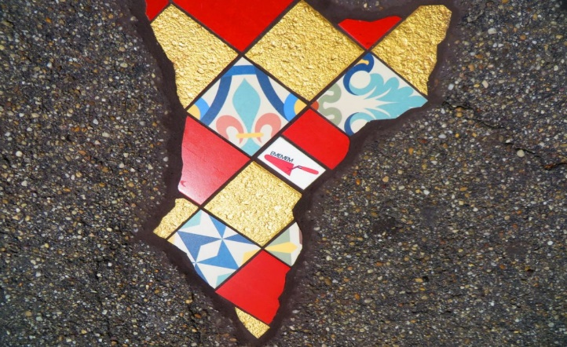

De in Parijs gevestigde kunstenares Juliana Santacruz Herrera begon onlangs met iets gelijkaardigs: het **Project Pothole**. Zij vult de gaten, breuken en kloven in allerlei straten op door kleurrijke wol te gebruiken. Voorwaar een leuk en origineel idee van kunst maken. Gaten in de weg zien er natuurlijk helemaal niet mooi uit en ze storen ons menselijk verkeer bij momenten heel erg. Op haar manier maakt de kunstenares die gaten en kuilen tegelijk zichtbaar én ook mooi en vriendelijk-aantrekkelijk. De kunst als een eeuwigdurende metamorfose van wonde naar wonder, en de kunstenaar (m/v) als mens van Pasen…

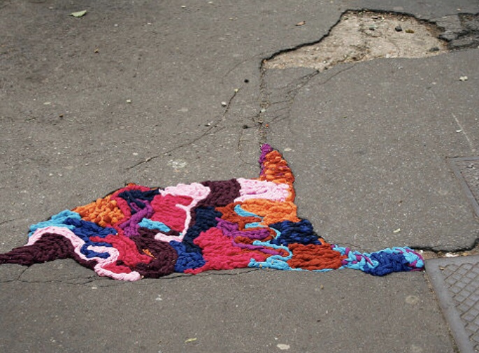

**Hulpeloos gebed**

**Leg Je handen op de wonden van de wereld,  
leg Je handen op de wonden van ons hart**

**en neem de gewonde aarde  
haar verdriet en haar bewoners  
op in de warmte van Je Wezen.**

**Leer ons, samen  
dát te doen en dát te laten  
wat de wonden van de aarde,  
van de mensen  
heelt,  
zodat alles kan worden  
zoals het in den beginne is bedoeld.**

**Marijke de Bruijne: ‘Leven in lagen. Een zoektocht naar 'God'.**

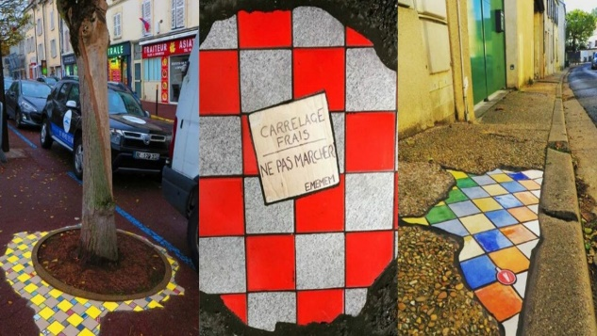

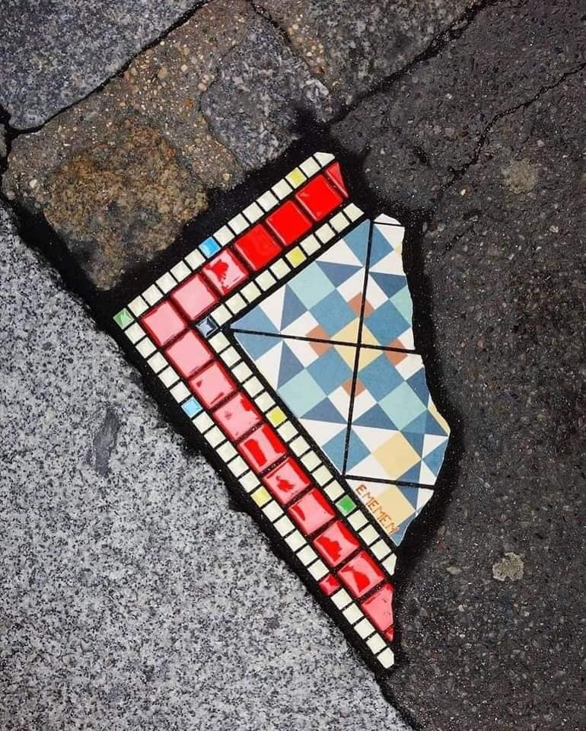

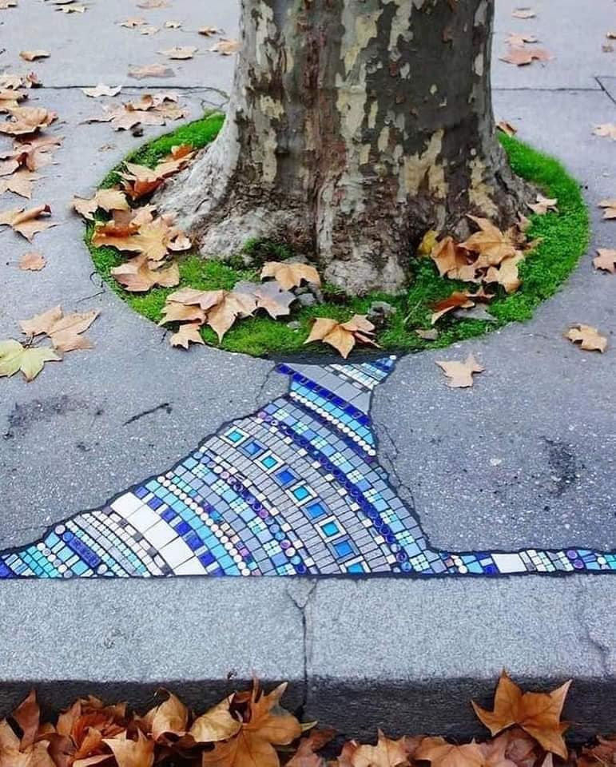

**Verrijzen doe je niet ineens, maar af en toe een beetje…**

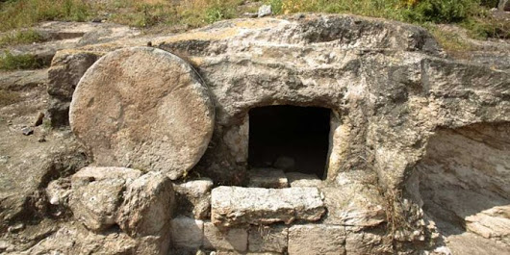

Jacques van onze gezinsgroep vertelt op één van onze maandelijkse bijeenkomsten: sinds mijn oude moeder onlangs gestorven is, blijf ik nu op mijn werk eten, ’s middags. Vroeger ging ik altijd naar haar toe, maar dat kan nu niet meer. Maar de eerste keer dat ik op mijn werk bleef eten, heb ik mijn ogen uitgekeken! We stopten ’s middags om te eten, en toen zette iedereen zich op zijn gat neer in het atelier: hier eentje alleen in een hoek, daar een paar bijeen naast hun machine. En er was niemand die tegen mij zei: ‘Kom Jacques, zet je hier maar bij ons…’

Nochtans werk ik daar het langste van allemaal, in dat atelier. Ik vond dat “wreed embetant”, maar ik heb niets gezegd. Ik heb een paar schragen genomen en een spaanderplaat die daar ergens stond, en ik ben een soort van tafel in mekaar gaan timmeren. Ze keken allemaal verbaasd toe, en toen mijn werk af was, heb ik gezegd: ‘Kom gasten, zet u bij, we gaan ***samen*** eten, da’s veel plezanter…’ En – eerst aarzelend, maar hoe langer hoe beslister en enthousiaster is de één na de ander er bij komen zitten, en we hebben ons “gejeund” die middag… En sinds die dag doen we dat nu elke keer zo. Een kwestie van wat gezelligheid en samenhorigheid te creëren op het werk, te midden de sleur en slenter van elke dag…

Wat Jacques daar zo ineens vertelt, dat is een klein verrijzenisverhaaltje. Een feitje uit het leven gegrepen, dat spreekt van eventjes in opstand komen tegen de dagdagelijkse sleur en slenter, tegen het “elk voor zich” en “ieder op zijn eigen”…, tegen de “kleine, alledaagse dood” dus. Dood is: dat op het werk ieder met zichzelf bezig is. Dat er geen gemeenschap is, geen groepsgevoel, geen vriendschap, geen verbondenheid. Dood is: dat je je daar bij neerlegt, omdat er nu eenmaal toch niets aan te doen is; omdat het altijd zo geweest is en waarschijnlijk altijd zo zal blijven. Dood is: dat je het zelfs niet meer opmerkt dat het zo gaat – dat je er niet meer over nadenkt of er misschien alternatieven en simpele, creatieve oplossingen te vinden zijn. Dood is dat je er zelf niets aan doet en alles bij het oude laat, omdat je je te klein voelt en te bang…

Toon Hermans heeft ergens een versje dat zegt:

***‘Sterven doe je niet ineens,  
 maar af en toe een beetje  
 en alle beetjes die je stierf  
 ’t is vreemd, maar die vergeet je.***

***Het is je dikwijls zelfs ontgaan  
 je zegt: ik ben wat moe  
 maar op ’n keer dan ben je aan  
 je laatste beetje toe.’***

Dat is juist, denk ik. Sterven doe je niet ineens, maar af en toe een beetje…’ ‘Partir, c’est mourir un peu’. Iedere keer dat je afscheid moet nemen, iedere keer dat je leven ziet verloren gaan, iedere keer wanneer de dood je overvalt (soms in dagdagelijkse dingen van alleen-zijn en bang en hopeloos…), ga je een beetje dood.

Goede Vrijdag is niet één keer in het jaar, maar af en toe een beetje (en soms ineens hèèl erg vèèl en heel straf…) De dood overvalt ons bij momenten in het groot of in het klein, en dikwijls sluipt hij bij ons binnen op het onverwachts (de dood in al zijn vele gedaanten is een lafaard en een sluipschutter!), en nog veel vaker doen we mekaar de dood aan in ontelbaar vele vormen…

Maar misschien moet je dan à la Toon Hermans ook wel zeggen:

***‘Verrijzen, opstaan uit de dood,***

***Pasen beleven en mee-maken,***

***doe je niet ineens***

***maar af en toe een beetje…’***

Mijn vader – ik ben de zoon van Jozef de timmerman, moet je weten - is al gestorven in 1975. Bijna vijftig jaren geleden al, en dag op dag een jaar na mijn priesterwijding (op 5 juli). Onvoorstelbaar lang geleden is dat - wat gaat de tijd toch snel - en toch is het in mijn herinnering nog heel dichtbij gebleven…

Toen hij gestorven was (het was in de nacht van zaterdag op zondag), is mijn jongste zus die verzorgende was en die in de kliniek van Tielt bij hem gewaakt had, naar huis gekomen. Het was midden in de nacht. Wij zijn met ons allen verslagen en onthutst samen rond de tafel gaan zitten, en mijn zus heeft verteld, met horten en stoten, van ons vaders laatste woorden en hulpeloze gebaren, en hoe moeilijk hij afscheid van het leven had genomen.

Het is toen minuten lang stil gebleven rond de tafel bij ons thuis. Maar toen heb ik ineens iets zien gebeuren waarvan ik achteraf altijd heb gedacht: dàt was een waarachtig paasmoment! Mijn moeder stond ineens van de tafel op en zei: ‘Kom gasten, we gaan voortdoen! Ik ga koffie maken…’

Op dat moment, denk ik altijd, is mijn moeder beginnen te verrijzen uit mijn vaders dood... Niet dat het ineens allemaal over was, het verdriet en de zorg en de rouw en de angst om alleen achter te blijven. Natuurlijk niet. Mijn moeder heeft nog vijfentwintig jaar als weduwe verder geleefd, en dat viel haar bij momenten erg lastig. Maar ik heb haar in al die jaren wel honderd keren opnieuw zien ‘opstaan’ en ‘rechtop komen’ en zo een beetje zien ‘verrijzen’ uit de dood van mijn vader, en altijd weer werd die veerkracht en die ‘opstandigheid’ vertaald en vertolkt in simpele woorden en dagdagelijkse gebaren: ‘Kom gasten, we gaan voortdoen! Ik ga koffie maken…’

Vanaf dat moment heb ik geleerd: verrijzenis is ìn het leven, vóór de dood. Is uitbreken uit macht die mensen klein houdt. Recht komen uit de dood die ons dagdagelijks bekruipt. En telkens opnieuw en onvoorwaardelijk kiezen voor het leven.

We moeten weten en voorgoed onthouden: er zijn altijd weer mensen die gààn en blijven voorgaan op die weg van Pasen.

**Want overal zie je mensen,**

**die stand houden in het goed-zijn:**

**toegewijd aan elkaar:**

**koffie maken, een tafel dekken,**

**wonden verbinden, de moedeloosheid bezweren,**

**terugvechten, de dood weerstaan,**

**stille voortdoen, de ‘coerage’ niet verliezen…**

**En waar de een zegt: ''We kunnen niets meer doen ..."**

**zegt een ander: ''We kunnen nog veel betekenen."**

**Waar de een zegt: "Dit is het einde..."**

**zegt een ander: "Hier is een nieuw begin."**

**Zet meer komma's dan punten.**

**Er is meer licht dan je weet.**

***(Marinus van den Berg)***

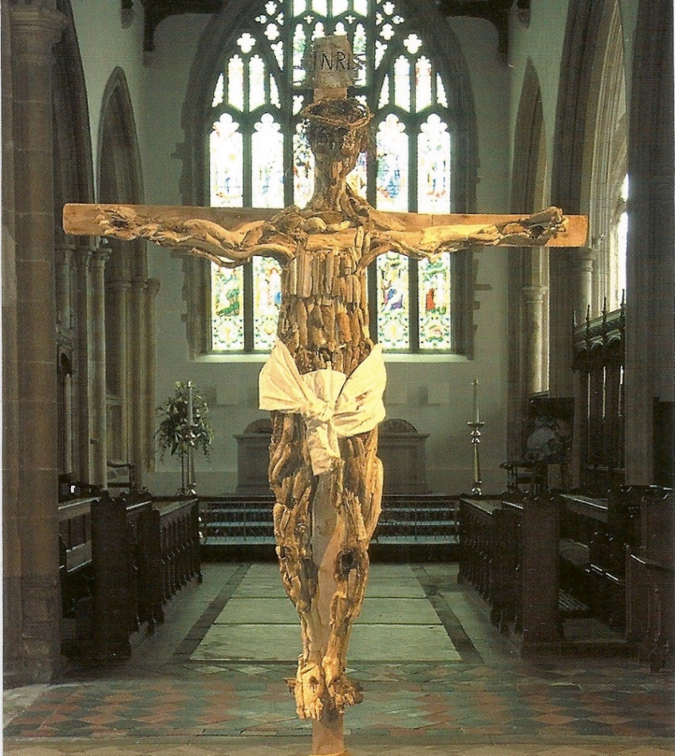

**Driftwood Christ (Wrakhouten Christus); beeld van R. Baker,**

**St. Mary’s Church Rye, Zuid-Engeland**

**Verrijzen doe je in het leven…**

Overal ter wereld, soms te midden van de meest uitzichtloze situaties, zetten mensen door. Gedragen door de onuitroeibare hoop op een betere toekomst. De christenen onder hen mede ook vanwege de herinnering aan het leven en sterven van Jezus, en aan de bevestiging door God van het zinvol zijn van dat leven en sterven, over de dood heen. Verrijzenis gebeurt waar mensen het hoofd niet in de schoot leggen, maar opstaan uit moedeloosheid en wanhoop. Het gebeurt al evenzeer als groepen solidair blijven met wie onrecht wordt aangedaan. En in de grote wereld: opstanding vindt plaats als volkeren vreedzaam – of, waar dat onvermijdelijk is, met geweld – in verzet komen tegen onrecht.

Opstand, opstanding en verrijzenis: daarover gaat het met Pasen. Daarvan moeten wij elkaar op de hoogte houden. Steeds weer tekenen en signalen, concrete voorbeelden en ervaringen verzamelen van het onverwoestbaar geloof dat mensen bezielt op weg naar een betere toekomst of een nieuw begin.

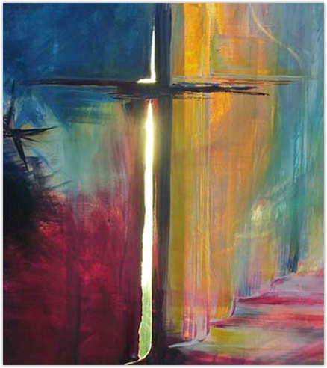

**PASEN, VERRIJZENIS, NIEUW LEVEN… IS IETS DAT WE ELKAAR DAG NA DAG MOETEN AANDOEN, OOK HIER IN DE GEVANGENIS…**

**(want elkaar ‘de dood aandoen’ – dat houdt niets in, dat zien we heelder dagen rondom ons gebeuren, in het klein en in het groot…)**

**Zelfstandige naamwoorden**

Een onderwijzeres die in een groot ziekenhuis aan kinderen bijles gaf, kreeg een telefoontje van een collega-onderwijzer met de vraag of ze een jongentje uit zijn klas wilde opzoeken: ‘We zijn bezig met de zelfstandige naamwoorden en bijwoorden. Ik zou je heel dankbaar zijn als je hem met zijn huiswerk zou willen helpen, zodat hij niet achter raakt.’

Pas toen de onderwijzeres in het ziekenhuis voor de kamer van het jongetje stond, realiseerde ze zich dat het een kamer was die in de afdeling gelegen was voor mensen met ernstige brandwonden. Niemand had haar er op voorbereid dat ze daar een kind zou vinden dat afgrijselijk verbrand was en heel erg pijn leed. Ze wilde en kòn echter niet zondermeer weggaan en daarom stamelde ze wat onhandig tegen iemand van het personeel: ‘Ik ben de ziekenhuisonderwijzeres en zijn onderwijzer heeft gevraagd of ik hem zou willen helpen met taal.’ De jongen die dat hoorde had zoveel pijn, dat hij nauwelijks kon reageren. De onderwijzeres begon met de moed in de schoenen aan de les over de zelfstandige naamwoorden; ze stuntelde door de opgaven heen en schaamde zich vreselijk dat ze hem zo’n zinloze taak liet maken.

De volgende morgen vroeg de hoofdverpleegster van de afdeling haar: ‘Wat hebt u toch met dat jongentje op kamer acht gedaan?’ Voor ze in verontschuldigingen kon losbarsten, viel de verpleegster haar in de rede: ‘’U begrijpt het niet. We waren zo bezorgd over hem, maar sinds u hier gisteren bent geweest, is hij helemaal veranderd. Hij vecht weer, hij reageert op de behandeling, het lijkt of hij ineens besloten heeft om weer te gaan leven.’

Veel later vertelde de jongen dat hij de hoop om ooit beter te worden reeds helemaal had opgegeven, tot op de dag dat de onderwijzeres op bezoek kwam. Hij realiseerde zich toen ineens, zo vertelde hij onder tranen, ‘dat ze toch geen onderwijzeres zouden sturen naar een ten dode opgeschreven jongen om hem de geheimen van de zelfstandige naamwoorden en bijwoorden bij te brengen..?’

(naar een verhaal van Joyce Hollyday)

**Opstaan en leven…**

Jezus wenst tot twee keer toe ‘vrede’ aan Zijn leerlingen bij zijn eerste verschijnen na Pasen!

In Zijn Naam wens ik jullie vandaag evenzeer die vrede toe.

Pasen is: in alle omstandigheden en situaties van het leven een keuze maken, om niet bij de pakken te blijven zitten en alles zomaar op zijn beloop te laten. Daar kom je niet echt verder mee. De engel bij het graf van Pasen waarschuwt ons daar ten zeerste voor. Jaren geleden werd ik geraakt door de verrijzenisscène van “The Passion”, op Goede Vrijdag op TV uitgezonden vanuit Gouda in Nederland. Ik vond die scène vooral zo bemoedigend, omwille van de woorden die de Verrezen Jezus daar sprak tot de omstanders: ‘Geef mij je angst, Ik geef je er hoop voor terug. Geef mij je nacht, en Ik breng je de morgen. Geef mij jouw Goede Vrijdag, en Ik schenk jou iets van Pasen in ruil… Maak je geen zorgen: Ik vind altijd wel een uitweg uit de dood voor jou…’

Het is niet toevallig dat Jezus tot twee keer toe ‘Vrede’ wenst aan Zijn leerlingen bij Zijn eerste verschijnen na Pasen!

Daarmee wil hij zeggen aan Zijn leerlingen én aan ons: Ik wens jou Vrede met jezelf, wat vooral ligt in het aanvaarden; het leven aanvaarden zoals het is: niet mooier dan het is, maar ook niet slechter. Jezelf aanvaarden, zodat je ook gemakkelijker de ander kan aanvaarden. Dan zal er ook al heel wat angst en vrees verdwijnen.

En terzelfdertijd wil Hij ons zeggen: Je mag je nooit neerleggen bij de situatie zoals die nu is, maar je moet je blijven verzetten tegen alle onverschilligheid, tegen het cynisme in jezelf en in de wereld om je heen; tegen alle vormen van geweld, kwaad en dood…

Proberen de lange weg te gaan van de hoop op de toekomst, en het geloof dat een nieuw begin altijd mogelijk is. ‘Opstaan’ dus – en stappen vooruit zetten, geleid door het Licht van de Paaskaars, die daar dicht bij het altaar staat als een paal boven water…

**Se lever et vivre…**

**Jésus souhaite deux fois la "paix" à ses disciples lors de sa première apparition après Pâques!**

**En son nom, je vous souhaite la même paix aujourd'hui.**

**Pâques, c'est faire un choix en toutes circonstances, pour ne pas rester dans le status-quo, pour ne jamais laisser les choses suivre leur cours. Cela ne mène nulle part. L'ange du tombeau de Pâques nous en avertit fortement. Il y a des années, j'ai été touché par la scène de résurrection de "La Passion", diffusée à la télévision le Vendredi Saint depuis Gouda, aux Pays-Bas. J'ai trouvé cette scène particulièrement encourageante, en raison des paroles que Jésus ressuscité y prononçait à l'intention des spectateurs: "Donnez-moi votre peur, je vous donnerai l'espérance en retour. Donnez-moi votre nuit, et je vous apporterai le matin. Donnez-moi votre Vendredi Saint, et je vous accorde quelque chose de Pâques en retour... Ne vous inquiétez pas: je trouve toujours pour vous un moyen d'échapper à la mort...**

**Ce n'est pas par hasard que Jésus souhaite deux fois la paix à ses disciples lors de sa première apparition après Pâques!**

**Il veut ainsi dire à ses disciples et à nous-mêmes: je vous souhaite la Paix avec vous-même, qui réside avant tout dans l'acceptation - l'acceptation de la vie telle qu'elle est, pas plus belle qu'elle n'est, mais pas pire non plus. S'accepter soi-même pour pouvoir accepter plus facilement les autres. Alors, beaucoup d'anxiété et beaucoup de peur disparaîtront aussi.**

**Et en même temps, Il veut nous dire: iI ne faut jamais se résigner à la situation telle qu'elle se présente, mais il faut continuer à résister à toute indifférence, à tout cynisme en soi et dans le monde qui nous entoure; lutter contre toute forme de violence, de mal et de mort...**

**Essayer d’ aller le long chemin de l'espoir vers l'avenir, et cultiver la croyance qu'un nouveau départ est toujours possible. Alors "Levez-vous” - et faites des pas en avant, guidés par la lumière du Cierge Pascal, qui se tient là près de l’autel, comme un phare au port...**

**Rise up and live…**

Jesus twice wishes "peace" to His disciples at His first appearance after Easter!

In His Name, I wish you the same peace today.

Easter is: making a choice in all circumstances, by not hanging in there, and letting things take their course. You don't really get anywhere with that. The angel at the tomb of Easter strongly warns us about that. Years ago I was touched by the resurrection scene of "The Passion", broadcast on Good Friday on TV from Gouda in the Netherlands. I found that scene especially so encouraging because of the words that the Resurrected Jesus spoke there to the bystanders: "Give me your fear, I give you hope in return. Give me your night, and I bring you the morning. Give Me your Good Friday, and I grant you something of Easter in return... Don't worry: I always find a way out of death for you...'

It is not coincidentally, that Jesus wishes 'Peace' twice to His disciples at His first appearance after Easter!

With this words, He wants to say to His disciples as well as to us: I wish you Peace with yourself, which lies especially in accepting; accepting life as it is - no better, no worse. Accept yourself, so that you can accept the other more easily. Then a lot of anxiety and fear will disappear from your life...

And at the same time, he wants to say to each of us: you should never resign yourself to the situation as it is, but continue to resist to all indifference, all cynicism in yourself and in the world around you; continue to struggle against all forms of violence, evil and death...

Try to go the long way of hope for the future, and train yourself in the belief that a new beginning always is possible. So "Stand up" - and take steps forward, guided by the light of the Paschal Candle, which stands there at the front of the altar, like a lighthouse at the harbor...

**Ik wens jullie allen van harte een Zalig Pasen – Amen. Hallelujah!**

**Je vous souhaite de tout cœur de Joyeuses Pâques - Amen. Alléluia!**

**I heartily wish you all a Blessed Easter - Amen. Hallelujah!**

[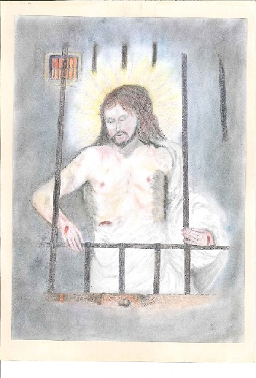](https://www.facebook.com/photo.php?fbid=2812689398827139&set=a.1519218594840899&type=3&eid=ARDKSC_q-Vw6L4GgG_7xgldMyYDI12kQunSICu8nRunqA4V_eVEdnc-qhEj_DX2KVwUKujS_KwcXQrir)*Tekening: ‘De Verrezen Christus in de gevangenis’ door een gedetineerde (+2019) getekend voor de Paasviering in de gevangenis van St Gillis – Brussel*

**Opstaan**

**en leven zonder dat het kruipen is  
en lopen  
zonder dat het vluchten is  
en zitten  
zonder op je kop te laten zitten  
en spreken  
zonder een dictator te zijn  
en beminnen  
zonder dat je handen willen**

**hebben en houden.  
Weigeren  
dood te gaan  
voor je geboren bent.  
‘Goed’ willen leven voor allen.  
Hoe dan?  
Opstaan  
en met die vraag  
naar een ander gaan.**

**Opstaan – telkens weer opstaan.**

**En voluit leven!**

**Se lever**

**et vivre**

**sans ramper**

**et courir**

**sans s'enfuir**

**et s'asseoir**

**sans se laisser abbatre**

**et parler**

**sans être un dictateur**

**et aimer**

**sans vouloir que vos mains**

**veulent avoir et conserver**

**Refuser**

**de mourir**

**avant d'être né.**

**Vouloir vivre "bien" pour tous.**

**Comment faire ça?**

**Se lever**

**et poser cette question**

**à une autre.**

**Se lever - encore et encore.**

**Et vivre pleinement sa vie!**

**Get up**

**and live**

**without crawling**

**and running**

**without running away**

**and sitting**

**without get knocked on your head**

**and speaking**

**without being a dictator**

**and loving**

**without your hands wanting**

**to have and hold**

**Refuse**

**to die**

**before you are born.**

**Wanting to live "well" for all.**

**How can you do that?**

**Get up**

**and with that question**

**go to another.**

**Getting up - again and again.**

**And live your life to the fullest!**

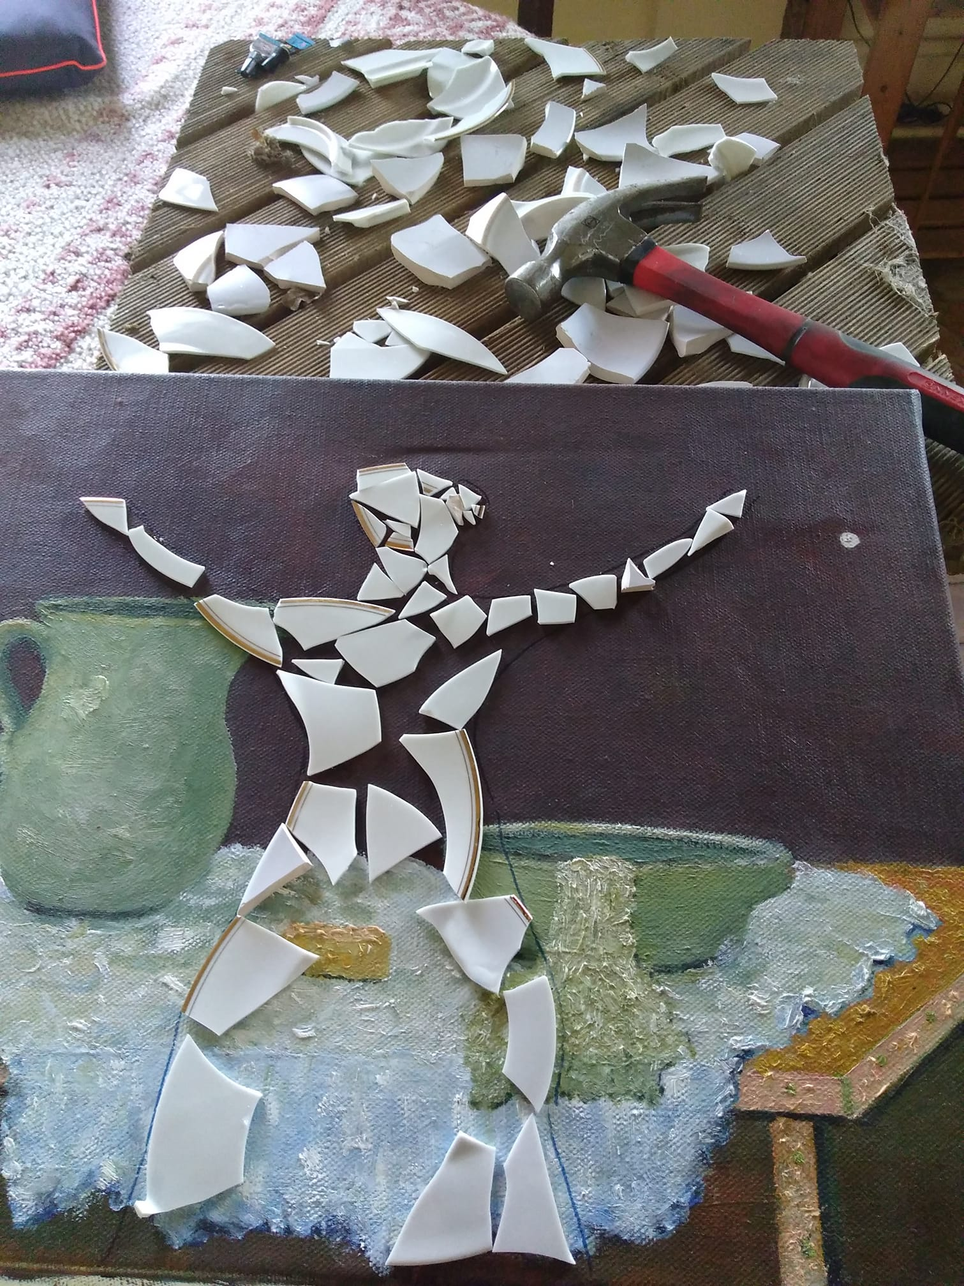

Pasen zegt: alle pogingen om 'de Nieuwe Mens' te verbrijzelen, zijn ijdel. Hij staat toch altijd weer op, stap voor stap, ook omdat Hij door mensen hier en daar en stukje bij beetje telkens weer opgebouwd wordt. En dat gebeurt meestal in het verborgene, en vaak van onderuit…

samenstelling: geert dedecker